CF93
KTM 690 Enduro R 2012-

Kit pro levou stranu |  |  |  |  | Kit pro pravou stranu
Poz. | Popis | Kat.číslo | Počet |  |  | Poz. | Popis | Kat.číslo | Počet
1 | padací rám spodní | CF93 | 1 |  |  | 1 | padací rám spodní | CF93 | 1
2 | dural. váleček d= 5mm | DV433 | 1 |  |  | 2 | dural. váleček d= 5mm | DV433 | 1
3 | matice samojistící M6 | 948 | 3 |  |  | 3 | matice samojistící M6 | 948 | 3
4 | podložka M6 – plochá | 947 | 3 |  |  | 4 | podložka M6 – plochá | 947 | 3
6 | podložka plochá M10 | 804 | 2 |  |  | 6 | podložka plochá M10 | 804 | 2
8 | matice M10 samojistící | 810 | 2 |  |  | 8 | šroub M10 x 170mm | 935 | 1
10 | samolepka RDmoto |  | 1 |  |  | 10 | samolepka RDmoto |  | 1
11 | dural. váleček d=24mm | 1248 | 1 |  |  | 11 | dural. váleček d=24mm | 1248 | 1
12 | šroub M8x20 | 823 | 1 |  |  | 12 | šroub M8x20 | 823 | 1
13 | podložka plochá M8 | 802 | 1 |  |  | 13 | podložka plochá M8 | 802 | 1
14 | šroub M6x16 | 962 | 3 |  |  | 14 | šroub M6x16 | 962 | 3
15 | podložka M6 | 987 | 3 |  |  | 15 | podložka M6 | 987 | 3
16 | vzpěra | X96 | 1 |  |  | 16 | šroub M10 x180 | 978 | 1
17 | Plechový kryt | X107 | 1 |  |  | 17
Montáž :

Montáž padacích rámů proveďte dle instrukcí na níže přiložených fotografií.
Montáž začněte z pravé strany, tudíž u šroubů skrz, na levou stranu patří podložky a matice.

Montáž padacích rámů pro levou a pravou stranu je shodný.

Upozornění - na závity všech šroubů doporučujeme použít pojistné lepidlo středně silné (modré barvy).
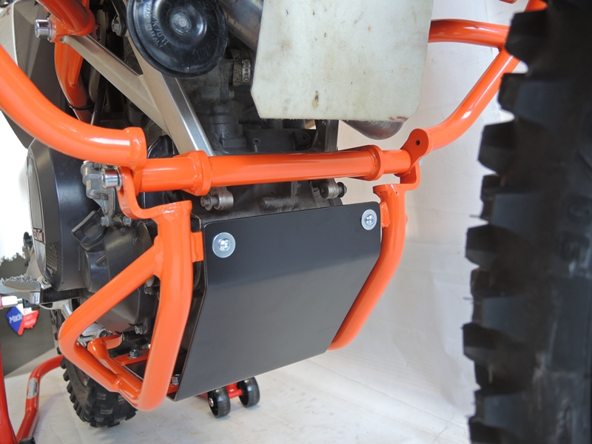

Šroub M6 ID14 + podložka M6 ID15, + podložka M6 plochá ID4 + matice M6 ID.3 + plechový kryt ID.17

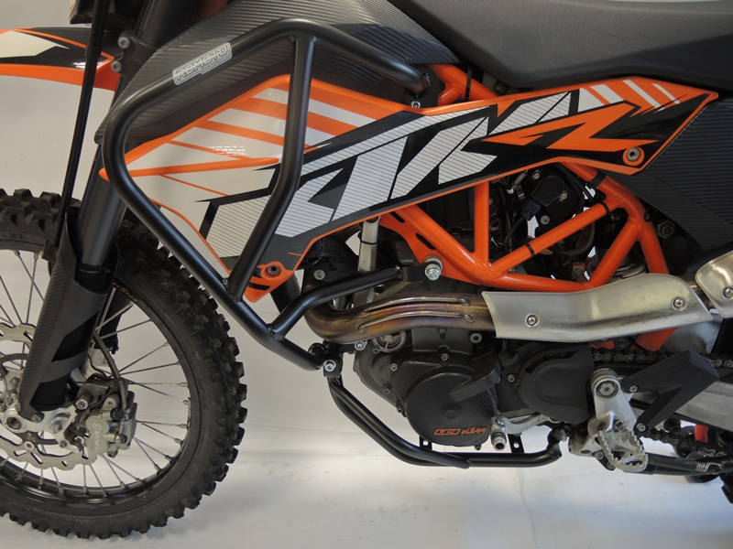
šroub M10x170mm ID8+ 2x podložka M10 (plochá) ID6 + matice samojistná ID.8
Vzpěra ID16 + Šroub M10x180 ID16 +dural váleček ID11 + 2x podložka M10 ID6 + 1x matice M10 samojistící ID.8
Šroub M8x20 ID12 + podložka M8 plochá ID13 + dural.váleček ID.2
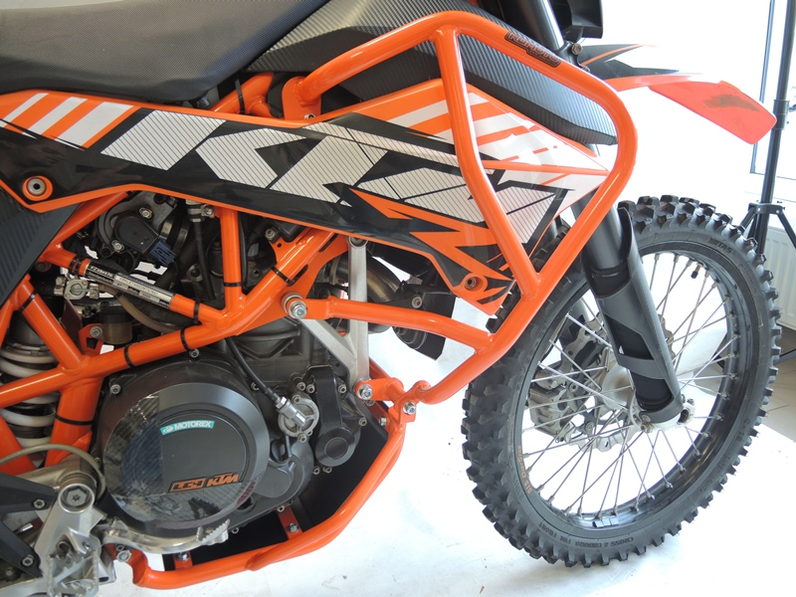

Šroub M6 ID14 + podložka M6 ID15, + podložka M6 plochá ID4 + matice M6 ID.3

